ORIGINALITY FORM
FORMULARIO DE ORIGINALIDAD
Me/We
Yo/Nosotros
Liliana García Rosales.
Martha Rebolledo Cobos.
Virginia Moreno Juvinao.
Daniella Mejía Grimaldo.
Lizeth De la Hoz Urrutia.
(Number of lines as number of authors) / (Número de líneas como número de autores)

Author/Authors of the titled article:
Autor(es) del artículo titulado:
Anomalías dentales en personas con discapacidad: artículo de revisión.
Declare/or we declared that the indicated study is an original work and haven’t been copy neither partial nor totally of other, and that, it is totally indexed, it is a result of an investigation that has not been published in any other means.
Declaro (declaramos) que el estudio indicado es un trabajo original no copiado ni parcial ni totalmente de otro y que está completamente referenciado, resultado de una investigación que no se ha publicado en ningún otro medio.
Authors’ undersigned (digital format and in small size for the document which does not surpass 300kb)
Firma de los autores (en formato digital y en tamaño pequeño para que el documento no supere los 300 kb)
Name(s) / Nombre(s) | ORCID | Digital signature/Firma digital
Liliana García Rosales | https://orcid.org/0000-0001-8322-4138 | 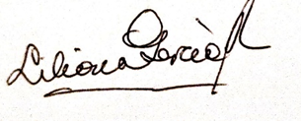
Martha Rebolledo Cobos | https://orcid.org/0000-0002-0488-2464 | 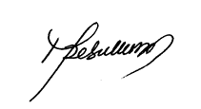
Virginia Moreno Juvinao | https://orcid.org/0000-0002-4084-457X | 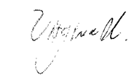
Daniella Mejía Grimaldo | https://orcid.org/0000-0002-2722-4042 | 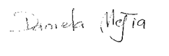
Lizeth De la Hoz Urrutia | https://orcid.org/0000-0001-9966-9510 | 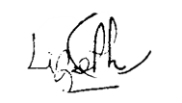
(The Number of lines is according to number of authors of the investigation)
(Número de filas de acuerdo al número de autores tenga la investigación)

NOTE: The properly signed presentation of this document is requirement to send the article proposed to the Committee Reviewer.
NOTA: La presentación debidamente firmada de este documento es requisito para enviar el artículo propuesto al Comité Revisor.

